**江苏省仪征中学2023-2024学年度第二学期高一政治学科作业**

**第一单元 第二单元**

研制人：王晨洁 审核人：马 楠

班级： 姓名： 学号： 练习日期： 建议用时：75分钟

|  |  |  |  |  |  |  |  |  |
| --- | --- | --- | --- | --- | --- | --- | --- | --- |
| **题号** | **1** | **2** | **3** | **4** | **5** | **6** | **7** | **8** |
| **答案** |  |  |  |  |  |  |  |  |
| **题号** | **9** | **10** | **11** | **12** | **13** | **14** | **15** |  |
| **答案** |  |  |  |  |  |  |  |  |

1．在庆祝中华人民共和国成立74周年之际，某班同学搜集了如下素材。请根据素材内容选定一个恰当的演讲题目（   ）

|  |
| --- |
| 素材内容 |
| 从此，中国人民在斗争中有了主心骨，看到了解决中国问题的出路和希望。 |
| 推翻了帝国主义、封建主义、官僚资本主义三座大山，取得了新民主主义革命的胜利。 |
| 1949年10月1日，建立中华人民共和国，实现了中国从几千年封建专制政治向人民民主的伟大飞跃。 |

A．没有共产党就没有新中国 B．中国特色社会主义的胜利

C．改革开放取得重大突破 D．社会主义制度的确立

2．1998年，党员钟佰均放弃县城待遇优厚的工作，回到连云港赣榆区西棘荡村担任村书记。20多年来，他带领村民大力发展工业经济，把一个贫穷落后村建成远近闻名的工业经济强村和省文明村。钟佰均的事迹启示广大党员要（    ）

①树立群众观点，坚持执政为民         ②牢记入党初心，坚守人民立场

③锤炼党性修养，发挥战斗堡垒作用       ④坚定理想信念，发挥先锋模范作用

A．①② B．①③ C．②④ D．③④

3．2023年4月，学习贯彻习近平新时代中国特色社会主义思想主题教育工作在北京召开。以这次主题教育为契机，加强党的创新理论武装，不断提高全党马克思主义水平，不断提高党的执政能力和领导水平，为奋进新征程凝心聚力，为全面推进中华民族伟大复兴而团结奋斗。对此理解正确的是（    ）

①加强党的先进性和纯洁性建设有利于巩固党的执政地位

②开展集中教育活动是党永葆生机活力的法宝

③中国共产党坚持与时俱进，勇于实现自我革命

④全面从严治党，关键是加强党的思想建设

A．①② B．①③ C．②④ D．③④

4．自2023年4月开始，全党分两批开展学习贯彻习近平新时代中国特色社会主义思想主题教育。本次主题教育的总要求是“学思想、强党性、重实践、建新功”，根本任务是坚持学思用贯通、知信行统一，着力解决理论学习、政治素质、能力本领、担当作为、工作作风、廉洁自律等6个方面的问题。可见，开展主题教育活动（    ）

A．是全面、系统、整体落实党的领导的举措

B．有利于增强党的先进性、纯洁性和战斗力

C．能够为坚持和加强党的领导提供组织保证

D．是实现党的主张和人民意志相统一的基础

5．在党的七届二中全会上，毛泽东同志提出“务必使同志们继续保持谦虚、谨慎、不骄、不躁的作风，务必使同志们继续保持艰苦奋斗的作风”。在党的二十大上，习近平同志要求全党同志“务必不忘初心、牢记使命，务必谦虚谨慎艰苦奋斗，务必敢于斗争善于斗争”。从“两个务必”到“三个务必”（   ）

A．是我们党坚持与时俱进，领导人民群众进行伟大社会革命的生动写照

B．彰显了中国化时代化的马克思主义具有鲜活的生命力

C．体现了我们党坚持科学执政、民主执政、依法执政，始终保持党的先进性与纯洁性

D．说明我们党坚持从严治党，高度重视思想建设、组织建设、作风建设

6．近日，为依法严厉打击缅北涉我电信网络诈骗犯罪，我公安机关对缅北果敢自治区电信网络诈骗犯罪集团重要头目明学昌、明国平、明菊兰、明珍珍进行公开通缉。2023年11月16日，明国平、明菊兰、明珍珍3人被成功抓获并移交我公安机关。这表明（    ）

A．人民民主专政的本质是人民当家作主 B．我国政府坚持依法治国和依法执政

C．我国政府切实履行促进社会发展的职能 D．我国公安机关有效维护国家安全和公共秩序

7．2023年9月4日至9月中旬，受全国人大委托，宁夏回族自治区人大常委会采取“三级人大联动、五级代表参与”方式，对安全生产法、自治区安全生产条例和燃气管理条例的贯彻实施情况进行执法检查。这表明自治区人大常委会（   ）

①自觉接受全国人大领导，对全国人大负责 ②创新执法检查形式，提高监督效能

③加强法律实施监督，推进法治国家建设 ④积极行使执法权，维护人民生命财产安全

A．①③ B．①④ C．②③ D．②④

8．过去的一年，在十四届全国人大常委会的高度重视和组织下，更多的全国人大代表走上对外交往的舞台，满怀自信地讲述中国的发展成就、宣介“全过程人民民主”的理念和实践。他们让世界看到人民代表大会制度的优势和功效，读懂中国人民当家作主的“制度密码”。这表明（   ）

A．人大代表联系群众制度不断完善创新

B．人大代表在国家权力机关参加行使国家权力

C．人大代表参与常委会工作的广度和深度不断拓展

D．人民代表大会制度在我国政治体系中居核心地位

9．各民主党派中央、全国工商联和无党派人士以各种形式认真学习贯彻中共二十大精神。大家一致表示，要始终高举爱国主义、社会主义伟大旗帜，始终坚持大团结大联合，为实现中华民族伟大复兴中国梦一起来想、一起来干。由此可见（   ）

①民主党派与中国共产党是通力合作的亲密友党，接受党的政治领导

②民主党派具有法律赋予的参政权和监督权，参与决定国家大政方针

③人民政协作为爱国统一战线组织，发挥界别优势履行政治职能

④中国特色社会主义政党制度展现出了强大的生命力和显著的优越性

A．①④ B．①② C．②③ D．③④

10．“政协云”是湖南省政协运用“移动互联网+大数据”技术研发的政协履职平台，涵盖一个大数据中心、App客户端、网站和微信公众号三个终端，包括政协履职服务、提案办理、社情民意、远程协商、管理和宣传等功能。此外，“政协云”的“微建议”还直接联通了“省长信箱”，建立了政协委员直通政府职能部门的快速通道，进一步提升了为民办实事的实效。“政协云”（   ）

A．旨在充分发挥民主党派监督作用 B．有利于协商民主更加广泛、多层、灵活

C．有利于提升政协的国家决策能力 D．有利于把人大制度优势转化为国家治理优势

11．2023年9月19日第九次全国对口援疆工作会议召开，来自19个援疆省市、自治区和兵团等相关部门及各受援地的参会代表，齐聚一堂，共商对口支援大计，同心描绘美丽新疆更美好的未来。代表们纷纷表示，要聚焦铸牢中华民族共同体意识主线，以高度使命感推动对口援疆工作更高质量开展，在中国式现代化进程中更好建设美丽新疆。对口援疆（   ）

A．体现了我国在民族团结的基础上和谐相处、共同奋斗

B．有利于促进各民族共同繁荣，铸牢中华民族共同体意识

C．对在中国式现代化进程中更好建设美丽新疆起决定性作用

D．为发展平等团结互助和谐的社会主义民族关系奠定了坚实基础

12．下侧漫画体现了（   ）

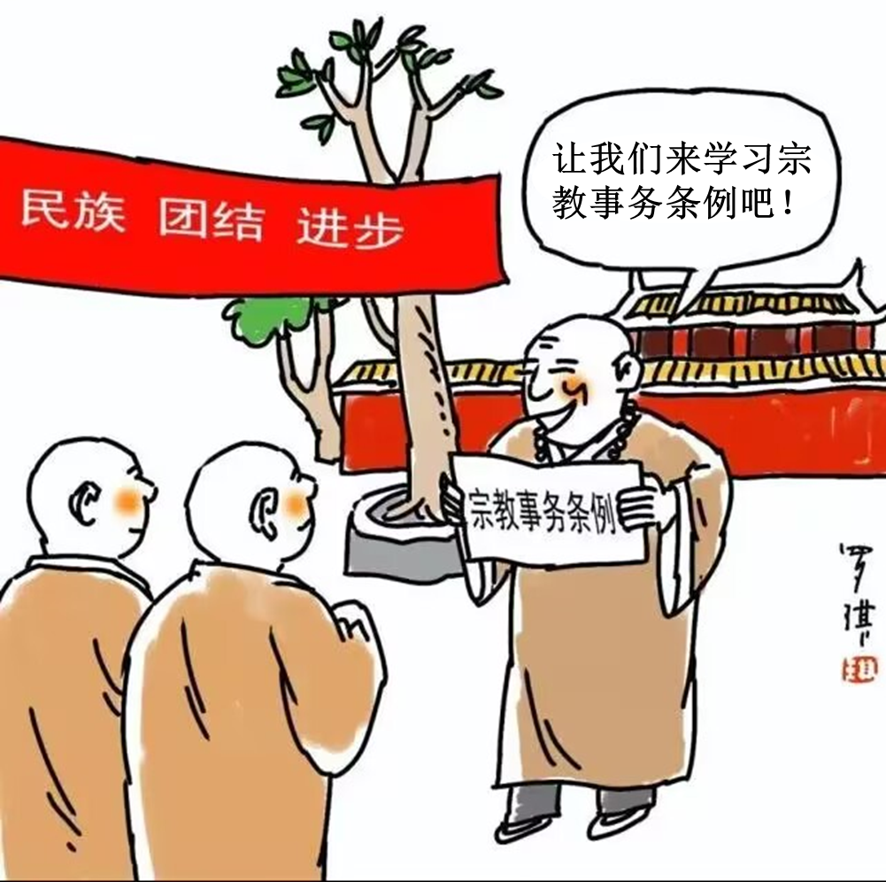

A．我国实行宗教信仰自由政策 B．我国坚持宗教与教育相分离的原则

C．我国坚持独立自主自办教会的原则 D．我国积极引导宗教与社会主义社会相适应

13．某市“六抓六治”治理模式入选第四批全国乡村治理典型案例。该模式以党建为引领，抓队伍建设，实现乡村“有人治”；抓组织体系，实现乡村“有序治”；抓能力提升，实现乡村“有招治”；抓集体经济，实现乡村“有力治”；抓网格党建实现乡村“有效治”；抓制度执行，实现乡村“有章治”。该治理模式（  ）

①重视发挥基层党员的先锋模范作用，保障了村民管理国家事务的权利

②构建多元融合、协同治理的基层治理格局，开辟了乡村振兴的新路径

③坚持党的领导与基层群众自治有机结合，切实提升了乡村治理的效能

④创新了党科学执政基本内涵，使党可以直接管理基层行政及社会事务

A．①③ B．①④ C．②③ D．②④

14．“村BA”“村超”火了！贵州黔东南州榕江县是苗、侗、水、瑶等16个民族聚集地，民族文化多姿多彩，民族节日、民俗活动纷繁众多。通过“民族文化+体育运动”形成“村BA”的顶流IP，不仅带来巨大的旅游经济效益，而且也推动了各民族交往交流交融走深走实。开展这些活动（   ）

①搭建起了民族交往交流的平台，有利于营造民族团结进步的浓厚氛围

②体现了“大杂居、小聚居、交错居住”是我国民族格局的最重要特点

③有利于促进各民族间的相互理解沟通，夯实铸牢中华民族共同体意识

④是以各民族共同繁荣为前提，巩固平等团结互助和谐的新型民族关系

A．①③ B．①④ C．②③ D．②④

15．近年来，某村党支部召集热爱家乡的党员、村民代表、村民小组长等，成立“党支部+村民理事会”的一级村民理事会、“把片干部+自然村”的二级自然村理事会、“无职党员+姓氏宗族”的三级宗族理事会。通过“三级理事会”的共同治理，村容村貌日新月异，村民幸福感、获得感、安全感不断提升。该村（   ）

①厚植党的执政基础，提高了党员的执政能力 ②优化基层职权配置，增强了基层政权职能

③创新基层治理模式，提升了基层治理水平 ④坚持党的领导，推动形成基层治理合力

A．①② B．①③ C．②④ D．③④

16．阅读材料，完成下列要求。

2023年3月15日，习近平总书记在北京出席中国共产党与世界政党高层对话会并发表主旨讲话，获得国际社会广泛关注。习近平总书记指出：我们要坚守人民至上理念，突出现代化方向的人民性。人民是历史的创造者，是推进现代化最坚实的根基、最深厚的力量。现代化的最终目标是实现人自由而全面的发展。现代化不仅要看纸面上的指标数据，更要看人民的幸福安康。政党要锚定人民对美好生活的向往，顺应人民对文明进步的渴望，让现代化更好回应人民各方面诉求和多层次需要，既增进当代人福祉，又保障子孙后代权益，促进人类社会可持续发展。

**习近平总书记关于“中国式现代化方向的人民性”的论述，彰显了中国共产党的先进性。结合材料，运用政治与法治的知识谈谈你对这句话的理解。（9分）**

|  |
| --- |
|  |

17．居民“不吐不快”，社区共治共享

2023年以来，北京某镇在党委领导下以“能力提升年”主题活动为抓手，在探索符合自身特色的网格化基层治理模式上不断推陈出新，上线“不吐不快”微信小程序，着力解决居民急难愁盼问题。

发现问题

2023年年初，该镇一社区不少居民在小程序上反映，社区以北的路隔音屏沿线垃圾成堆。

解决问题

接到诉求后，该社区居委会工作人员也是社区党员代表，立即与网格员前往点位查看，发现隔音屏内布满了各类白色垃圾。但是这段绿地产权不清，单纯清理治标不治本。为了解决这一难题，社区依托“七家里短”协商议事平台，邀请居民、镇城乡建设办公室（林业站）、小区开发商等相关部门召开座谈会。经过协商决定，由开发商负责清运全部垃圾，社区申请林业部门协助，在地块上补种花草，把周围环境美上去。就这样不到半个月时间，隔音屏背后的垃圾没有了，环境美起来了。

**结合材料，运用《政治与法治》相关知识，阐述数字化服务平台是如何助力基层治理“加速度”。（12分）**

|  |
| --- |
|  |

18．阅读材料，完成下列要求。

爱国主义是中华民族精神的核心，是中国人民和中华民族同心同德、自强不息的精神纽带。党的二十大报告明确提出要深化爱国主义教育。

根据党中央批准的立法工作安排，中央宣传部和全国人大常委会法工委开展立法调研，多次召开座谈会听取各方的意见和建议，形成了《中华人民共和国爱国主义教育法（草案）》。该草案于2023年6月26日首次亮相，提请第十四届全国人大常务委员会第三次会议审议。6月28日向社会公布《中华人民共和国爱国主义教育法（草案）》并征求公众意见。10月24日第十四届全国人大常务委员会第六次会议审议通过《中华人民共和国爱国主义教育法》，并于2024年1月1日正式实施。

**结合材料，运用《政治与法治》的知识，阐述在《中华人民共和国爱国主义教育法》的出台过程中是如何坚持人民当家作主的。（10分）**

|  |
| --- |
|  |

19．阅读材料，完成下列要求。

2023年1月4日在宁德市第五届人民代表大会第二次会议上，宁德市人民政府市长张永宁说：“我代表市人民政府，向大会报告工作，请予审议，并请各位政协委员和其他列席人员提出意见。”本次大会听取审议市政府关于2022年1-6月份预算执行、地方政府债务管理情况等报告，助力资金资产规范管理等内容。宁德市人大常委会常态化开展常委会组成人员联系基层人大代表活动，人大代表列席常委会会议、参加执法检查等360多人次，接待群众18100多人次。出席市政协五届二次会议的政协委员紧紧围绕市委、市政府中心工作和人民群众关心的热点难点问题建言献策，为推动全市经济社会发展作出积极贡献。

**有人认为“只有人大充分行使监督权，才能保证政府工作的严谨性。”结合材料，运用《政治与法治》知识，评析该观点。（12分）**

|  |
| --- |
|  |

20．阅读材料，回答问题。

5月2日，由中共拉萨市委、拉萨市人民政府主办，拉萨市委宣传部、江苏援藏前方指挥部等承办的民族歌舞《拉萨情》江苏巡演活动首场演出在江苏大剧院拉开帷幕。

节目展示了在江苏等援藏省市大力支持下拉萨当代文艺大发展的成果，表达拉萨各族干部群众对党的感恩之情、对江苏人民无私援助的感谢之情。自1994年江苏省对口支援拉萨市以来，特别是党的十八大以来，苏拉两地通过广泛、密集开展各领域、多层次的交往交流交融活动，进一步增强了苏拉两地文化交融互通，增进了两地人民情谊。

节目真切表达了“苏拉一家亲，民族大团结”的深情厚谊，让观众在秦淮河畔欣赏到雪域高原的文艺大餐、感受到美的享受和心灵的触动。

**结合材料，运用《政治与法治》的相关知识，以“苏拉一家亲，共谱民族情”为主题，撰写一篇短评。**

**要求：①围绕主题，观点明确；②论证充分，逻辑清晰；③学科术语使用规范；④字数不得少于150字。（12分）**

|  |
| --- |
|  |